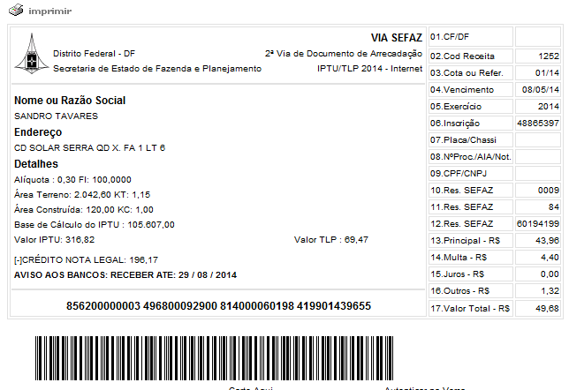

SISBB - SISTEMA DE INFORMACOES BANCO DO BRASIL
06/08/2014 - AUTOATENDIMENTO - 08.49.53
1273401273 SEGUNDA VIA 0005

COMPROVANTE DE PAGAMENTO

CLIENTE: SANDRO TAVARES
AGENCIA: 1273-4 CONTA: 5.742-8
================================================
Convenio GDF CONTA ARRECADACAO
Codigo de Barras 85620000000-3 49680009290-0
81400006019-8 41990143965-5
Data do pagamento 05/08/2014
Valor Total 49,68
------------------------------------------------
DOCUMENTO: 080504
AUTENTICACAO SISBB: D.1F6.47A.3B4.E87.9A4

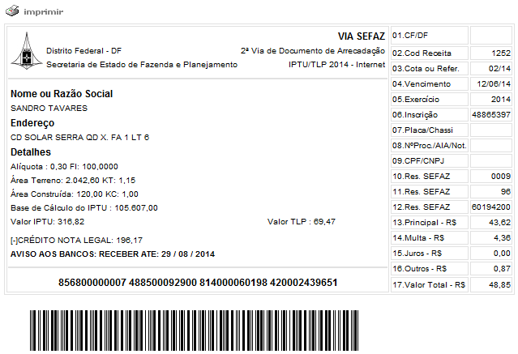

SISBB - SISTEMA DE INFORMACOES BANCO DO BRASIL
06/08/2014 - AUTOATENDIMENTO - 08.49.53
1273401273 SEGUNDA VIA 0002

COMPROVANTE DE PAGAMENTO

CLIENTE: SANDRO TAVARES
AGENCIA: 1273-4 CONTA: 5.742-8
================================================
Convenio GDF CONTA ARRECADACAO
Codigo de Barras 85680000000-7 48850009290-0
81400006019-8 42000243965-1
Data do pagamento 05/08/2014
Valor Total 48,85
------------------------------------------------
DOCUMENTO: 080505
AUTENTICACAO SISBB: D.CF0.CCF.931.C58.9D0
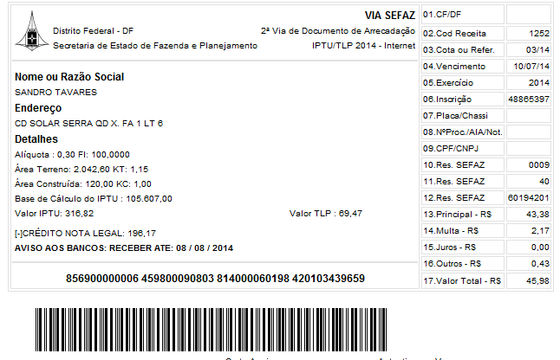

SISBB - SISTEMA DE INFORMACOES BANCO DO BRASIL
06/08/2014 - AUTOATENDIMENTO - 08.54.19
1273401273 SEGUNDA VIA 0003

COMPROVANTE DE PAGAMENTO

CLIENTE: SANDRO TAVARES
AGENCIA: 1273-4 CONTA: 5.742-8
================================================
Convenio GDF CONTA ARRECADACAO
Codigo de Barras 85690000000-6 45980009080-3
81400006019-8 42010343965-9
Data do pagamento 05/08/2014
Valor Total 45,98
------------------------------------------------
DOCUMENTO: 080507
AUTENTICACAO SISBB: 9.B37.B0B.9B7.3DE.328

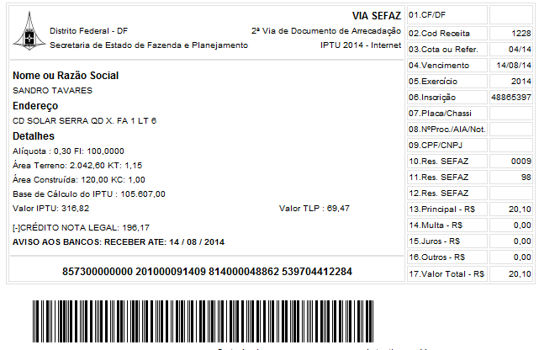

SISBB - SISTEMA DE INFORMACOES BANCO DO BRASIL
06/08/2014 - AUTOATENDIMENTO - 08.54.19
1273401273 SEGUNDA VIA 0002

COMPROVANTE DE PAGAMENTO

CLIENTE: SANDRO TAVARES
AGENCIA: 1273-4 CONTA: 5.742-8
================================================
Convenio GDF CONTA ARRECADACAO
Codigo de Barras 85730000000-0 20100009140-9
81400004886-2 53970441228-4
Data do pagamento 05/08/2014
Valor Total 20,10
------------------------------------------------
DOCUMENTO: 080508
AUTENTICACAO SISBB: 7.BF1.628.514.7BD.106

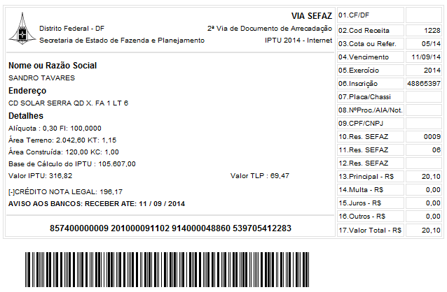

SISBB - SISTEMA DE INFORMACOES BANCO DO BRASIL
06/08/2014 - AUTOATENDIMENTO - 08.54.19
1273401273 SEGUNDA VIA 0006

COMPROVANTE DE PAGAMENTO

CLIENTE: SANDRO TAVARES
AGENCIA: 1273-4 CONTA: 5.742-8
================================================
Convenio GDF CONTA ARRECADACAO
Codigo de Barras 85740000000-9 20100009110-2
91400004886-0 53970541228-3
Data do pagamento 05/08/2014
Valor Total 20,10
------------------------------------------------
DOCUMENTO: 080509
AUTENTICACAO SISBB: 3.D59.E78.32A.3A0.6DE
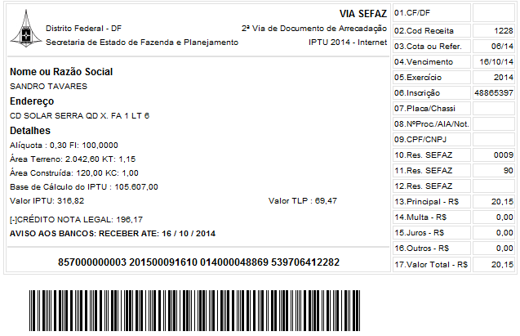

SISBB - SISTEMA DE INFORMACOES BANCO DO BRASIL
06/08/2014 - AUTOATENDIMENTO - 08.54.19
1273401273 SEGUNDA VIA 0006

COMPROVANTE DE PAGAMENTO

CLIENTE: SANDRO TAVARES
AGENCIA: 1273-4 CONTA: 5.742-8
================================================
Convenio GDF CONTA ARRECADACAO
Codigo de Barras 85700000000-3 20150009161-0
01400004886-9 53970641228-2
Data do pagamento 05/08/2014
Valor Total 20,15
------------------------------------------------
DOCUMENTO: 080510
AUTENTICACAO SISBB: B.595.52D.398.F70.082

